Séquence TEC5 : Comment a-t-on amélioré les performances des jeux vidéo ?

R1a : Les écrans et leurs caractéristiques

Qu’est ce qu’un écran ?

Qu’il soit de télévision, d’ordinateur, de tablette ou de smartphone, l’écran est un périphérique de sortie vidéo.

Caractéristiques techniques d’un écran :

La définition de l’écran :
Si on regarde la structure d’un écran, il se compose d’un quadrillage.  Chaque petite « case » est appelé pixel (contraction de l’anglais picture elements  pixel, élément de l’image).  C’est l’entité de base d’une image numérique. | 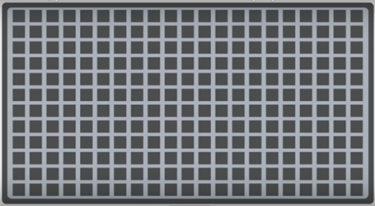

On appelle définition de l’écran le nombre de pixel que l’écran peut afficher.
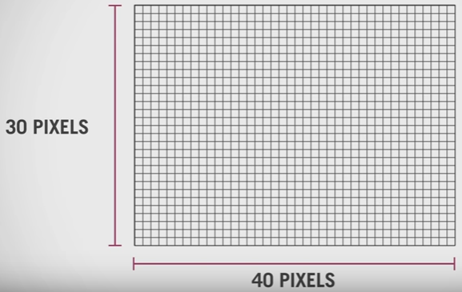 | Dans l’exemple ci contre, l’écran peut afficher :  - 40 pixels en largeur  - 30 pixels en hauteur  Soit une définition de 1200 pixels (30 x 40)

Taille de l’écran :
La taille de l’écran se mesure en pouce (noté ″ ), unité de mesure de longueur anglo-saxone.  1″ = 2,54 cm |  | 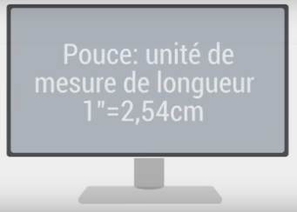
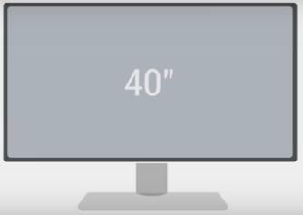 | Lorsqu’un écran mesure 40″,  c’est sa longueur de sa diagonale que l’on indique, soit 101,6cm. | 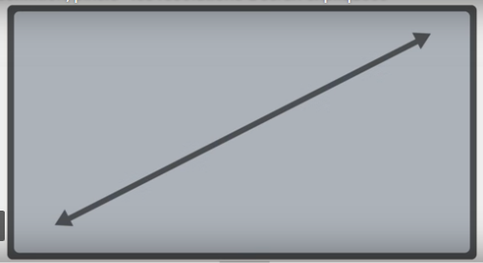

Résolution de l’écran
C’est le nombre de pixel affichés par pouce (abrégé ppp ou dpi, en anglais).

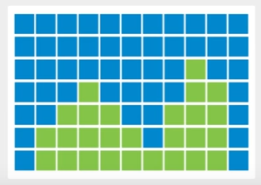 | Plus la résolution de l’écran est basse, moins l’image sera nette. On parle souvent d’image pixelisée  Plus grande sera la résolution de l’écran, meilleure sera la netteté de l’image. | 
Basse résolution |  | Haute résolution

Exemple :
Soit un écran de 4 pouces en largeur et 6 pouces en hauteur.  Voici la même image sur cet écran dont la résolution à été modifié. | 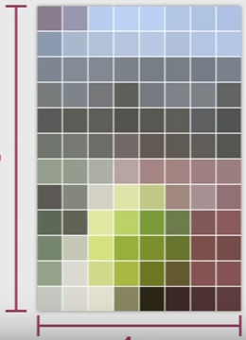  4″  6″
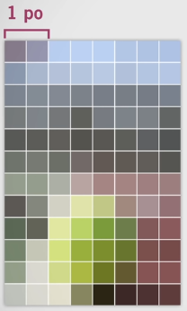  résolution : 2ppp  2 pixels par pouce |   résolution : 4ppp |   résolution : 8 ppp | résolution : 16 ppp |   résolution : 32 ppp

Sources :
https://youtu.be/iD-uQ_Rktt0
https://youtu.be/BvQ8TmWTT4M

